MAZDA EN HOMO FABER -EEN GEDEELDE PASSIE VOOR VAKMANSCHAP
- Mazda verkent de fundamentele relatie tussen licht, materialen en de menselijke hand en organiseert interactieve workshops in hanko en kintsugi
- Bezoekers maken kennis met het ontwerp van Mazda en ambachtelijk vervaardigde objecten, naast live ambachtelijke ervaringen die zijn geïnspireerd op Japanse tradities
- Een gezamenlijk werk van het door Mazda gesteunde Fellowship-duo is geselecteerd voor de tentoonstelling Homo Faber 2026

Waddinxveen, 2 juli 2026. In september keert Mazda terug naar Venetië voor Homo Faber 2026: An Island of Light, om zijn onderscheidende geest van Japans vakmanschap te brengen naar een van ’s werelds meest inspirerende evenementen op het gebied van hedendaagse ambachtelijke kunst. Het evenement, georganiseerd door de Michelangelo Foundation for Creativity and Craftsmanship, vindt plaats van 1 tot en met 30 september 2026 in Venetië, Italië.

Na zijn debuut op Homo Faber 2024 en zijn rol als landensponsor voor Japan voor het internationale ambachtelijke opleidingsprogramma Homo Faber Fellowship, zal Mazda zijn aanwezigheid dit jaar versterken met een uitgebreider programma van praktische ambachtelijke ervaringen.

Homo Faber 2026, dat plaatsvindt op het eiland San Giorgio Maggiore in de Fondazione Giorgio Cini, nodigt bezoekers uit om het thema “An Island of Light“ te verkennen via tentoonstellingen, workshops en meeslepende ontmoetingen die de schoonheid van vakmanschap, materiaal en menselijke inbreng onthullen.

Een centraal onderdeel van Mazda’s deelname aan Homo Faber 2026 is de presentatie van twee interactieve workshops die zijn geïnspireerd op traditionele Japanse ambachten. Onder begeleiding van ambachtslieden uit de Homo Faber-gemeenschap bieden de workshops bezoekers de kans om traditionele technieken te leren en hun eigen aandenken te maken. In de kintsugi-workshop leren deelnemers de eeuwenoude kunst van het repareren van gebroken keramiek met goud, waarbij de schoonheid van imperfectie wordt gevierd. De hanko-workshop laat bezoekers kennismaken met de kunst van het zegelgraveren en begeleidt hen bij het graveren van een houten stempel met één kanji-teken.

Naast de workshops nodigt Mazda bezoekers uit om deel te nemen aan een gezamenlijke origami-ervaring onder leiding van een meester-origamikunstenaar. Gedurende de hele maand september kunnen gasten delicate witte papieren bloemen vouwen, die stuk voor stuk worden toegevoegd aan een groeiende installatie die langzaam verandert in een collectief kunstwerk.

Een zorgvuldig samengestelde tentoonstelling van ambachtelijke en designobjecten biedt inzicht in de creatieve principes achter Mazda’s benadering van design. Jo Stenuit, directeur van Mazda European Design, zegt hierover: „De objecten die Mazda op Homo Faber 2026 presenteert, getuigen van dezelfde nieuwsgierigheid die ons ontwerpproces drijft: een fascinatie voor materialen, het maakproces en de menselijke hand. Licht bepaalt hoe we vorm, textuur en ruimte waarnemen. Voor ons is vakmanschap geen categorie – het is een manier van denken, en een van de vele manieren waarop we uitdrukken wat het betekent om te ‘Craft with Japanese soul’.”

Van Fellowship tot Biënnale

Een bijzonder hoogtepunt van Mazda’s deelname is de aanwezigheid van Kuniko Maeda, een van de meester-ambachtslieden die door Mazda wordt ondersteund via het Homo Faber Fellowship 2025/2026. Van 22 tot en met 25 september krijgen bezoekers de kans om haar ambacht van dichtbij te ervaren via live demonstraties. Ook kunnen ze kennismaken met Liminal, het kunstwerk dat zij samen met haar collega Momoka Ienaga heeft ontwikkeld. Dit zijden kunstwerk, geselecteerd voor tentoonstelling op Homo Faber 2026, onderzoekt hoe twee creatieve perspectieven samenkomen en put inspiratie uit de manier waarop organische vormen zich aanpassen tijdens overgangsperiodes.

Katarina Loksa, hoofd Brand bij Mazda Motor Europe, zegt hierover: „Vakmanschap draait om het behoud van vaardigheden door deze te helpen evolueren voor toekomstige generaties. Het werk van Kuniko Maeda en Momoka Ienaga dat op Homo Faber 2026 wordt tentoongesteld, is een prachtig voorbeeld van hoe kennis kan worden gedeeld en doorgegeven. We zijn er trots op onze samenwerking met de Michelangelo Foundation voort te zetten en ervaringen bij te dragen die bezoekers in staat stellen zich te verdiepen in de geest van het maken.”

Van Homo Faber 2024 tot het Homo Faber Fellowship en nu Homo Faber 2026: de samenwerking van Mazda met de Michelangelo Foundation weerspiegelt een gedeelde overtuiging dat vakmanschap een levende discipline is.

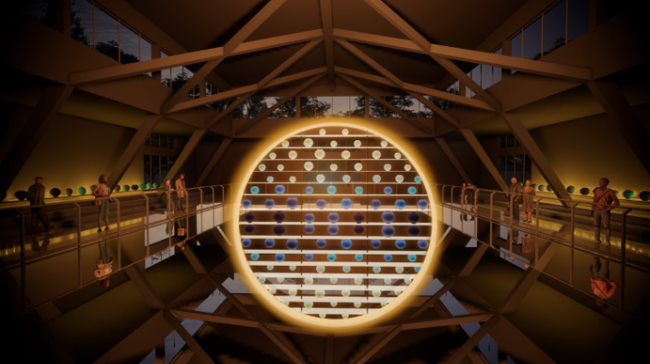
Piscina Gandini, Homo Faber 2026 ©Es Devlin

NOOT VOOR DE REDACTIE – NIET VOOR PUBLICATIE

Homo Faber Biennial is een internationaal evenement ter ere van hedendaags vakmanschap in Venetië, samengesteld door de Michelangelo Foundation for Creativity and Craftsmanship. Als vlaggenschipproject van Homo Faber – een culturele beweging gericht op creatieve ambachtslieden wereldwijd – brengt het de werken van honderden meester-ambachtslieden, opkomende talenten en ontwerpers samen in de prachtige omgeving van de Fondazione Giorgio Cini.

Homo Faber Fellowship is een jaarlijks, acht maanden durend, internationaal gesponsord opleidings-programma voor ambacht, bedoeld voor duo’s bestaande uit meester-ambachtslieden en opkomend talent. Het programma omvat een creatieve en ondernemerschapsgerichte masterclass van een maand, een gesponsorde stage van zes maanden in het atelier van een meester-ambachtsman die resulteert in een gezamenlijk gecreëerd object, en een presentatie op een internationale tentoonstelling.

https://www.homofaber.com/

De Michelangelo Foundation for Creativity and Craftsmanship is een non-profitorganisatie gevestigd in Genève, die wereldwijd hedendaagse ambachtslieden ondersteunt met als doel een meer menselijke, inclusieve en duurzame toekomst te bevorderen. De stichting wil de verbanden tussen ambacht en de bredere kunst- en designwereld benadrukken. Haar missie is om ambachtelijkheid en de diversiteit aan makers, materialen en technieken te eren en te behouden, door de dagelijkse erkenning van ambacht te vergroten en de levensvatbaarheid ervan als professioneel traject voor de volgende generaties te versterken. De stichting presenteert Homo Faber, een culturele beweging die zich richt op creatieve ambachtslieden wereldwijd. Haar belangrijkste projecten zijn onderwijsprogramma’s voor de volgende generaties, een internationaal tweejaarlijks evenement en een online gids.

https://www.michelangelofoundation.org/

OVER MAZDA X HOMO FABER

Bij Mazda hebben we nooit alleen maar auto’s gemaakt – we hebben ze altijd met vakmanschap vervaardigd. Geworteld in Japans vakmanschap en de principes van precisie, toewijding en menselijk begrip, draagt elk detail een bedoeling in zich. Diezelfde overtuiging verbindt ons met Homo Faber, een culturele beweging die zich richt op creatieve ambachtslieden wereldwijd, gepresenteerd door de Michelangelo Foundation, een non-profitorganisatie gevestigd in Genève. Via initiatieven zoals de Homo Faber Biennial en het Homo Faber Fellowship zorgt de stichting ervoor dat vaardigheden, kennis en passie van de ene generatie op de volgende worden overgedragen.

Samen vieren Mazda en Homo Faber de blijvende waarde van vakmanschap – zorgvuldig creëren, kennis doorgeven van generatie op generatie en het menselijke ambacht levend houden.

